[Bik火眼金睛，哈医大附二院肠癌论文Oncol 因图 4D 与 5H 细胞群相似性太异常被撤稿](https://mp.weixin.qq.com/s?__biz=MzIxMDEwNDU1OA==&mid=2647882996&idx=4&sn=3a9082debf29fd3294f2eee84c0d5427)

原创sleuth[Pubpeer](javascript:void(0);)2025-04-17 22:38:36新加坡

 **提示**：**欢迎点击上方「Pubpeer」↑关注我们！**

编者按

**最新、最快、最真实的科研匿名评价论文报道；关注高校院所科研生态，欢迎提供新闻线索。联系邮箱：Pubpeer@qq.com**



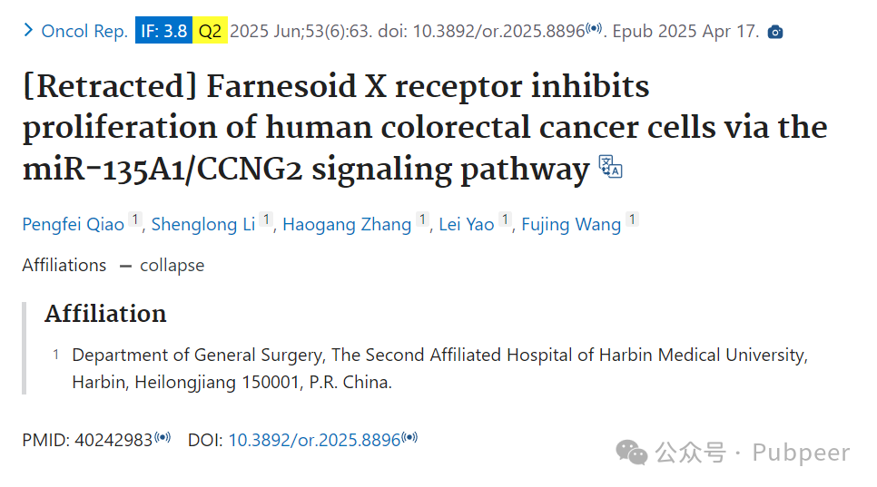

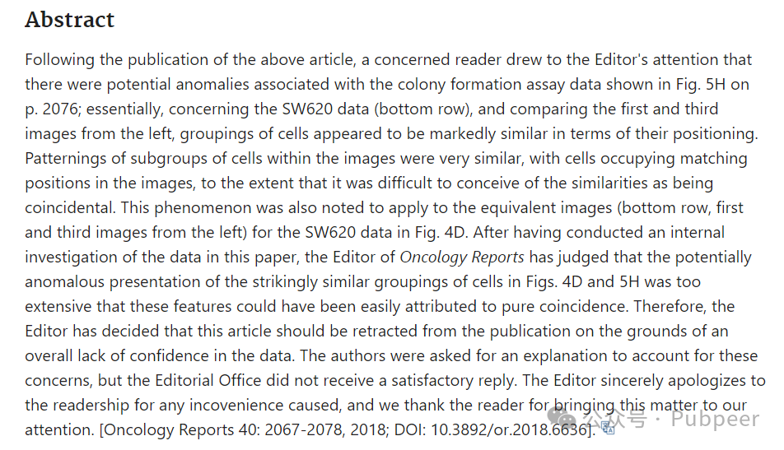

近日，一篇发表于《Oncol Rep》杂志的有关肠癌研究的论文被撤稿。该论文由哈尔滨医科大学附属第二医院普外科的 Pengfei Qiao、Shenglong Li、Haogang Zhang、Lei Yao、Fujing Wang 等人完成，最初于 2018 年发表，当时的研究成果表明，法尼醇 X 受体（Farnesoid X receptor）可通过 miR?135A1/CCNG2 信号通路抑制人类结肠直肠癌细胞的增殖，这一成果对于肠癌的研究具有重要意义。

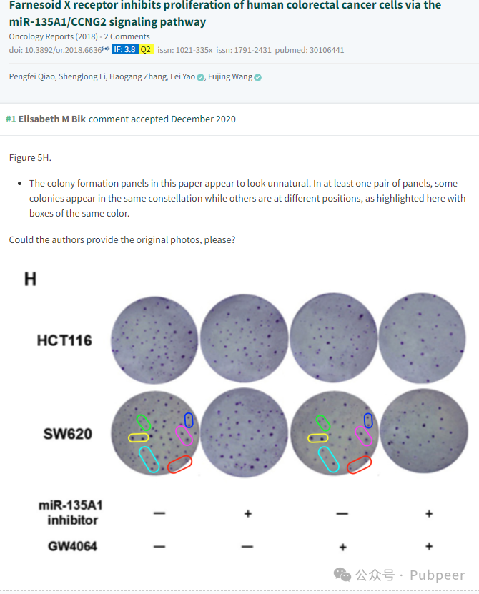

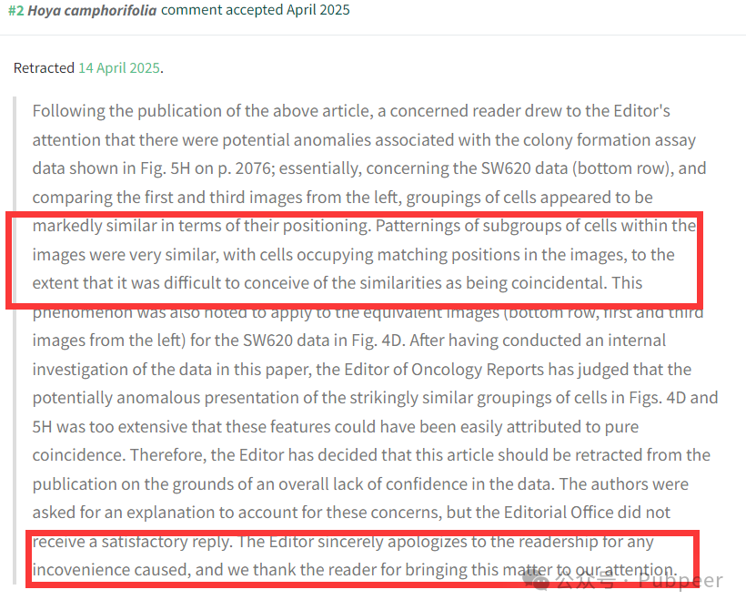

然而，在 2025 年 4 月 17 日，该论文被撤回。事情的起因是，一位关注此事的读者发现论文中存在潜在问题，并向编辑指出。具体来说，论文第 2076 页图 5H 中的集落形成分析数据存在异常，以 SW620 数据（底行）为例，从左边数第一张和第三张图像中，细胞群的定位明显相似，细胞亚群的图案也极为相似，细胞占据着匹配的位置，很难认为这些相似性是巧合。同样的现象在图 4D 中 SW620 数据的对应图像（底行，从左边数第一张和第三张图像）中也有体现。

**《Oncology Reports》的编辑在对论文数据进行内部调查后，认为图 4D 和 5H 中细胞群相似的异常呈现过于广泛，难以简单归结为巧合**，因此对数据整体缺乏信心，决定撤回这篇文章。编辑曾要求作者对这些问题作出解释，但编辑部未收到令人满意的回复。编辑就此事给读者带来的不便真诚致歉，并感谢读者关注此事。

https://pubmed.ncbi.nlm.nih.gov/40242983/

https://pubpeer.com/publications/F3823F2D31A61B1D9A38D33064D305?

来源：公众号pubpeer原创，文章涉及作者姓名都为音译名字；转载贴子请注明出处，若没注明pubpeer公众号出处，构成侵权。





声明：转载此文是出于传递更多信息之目的。若有来源标注错误或侵犯了您的合法权益，请作者持权属证明与本网联系，我们将及时更正、删除，谢谢

**Pubpeer，专注科研工作者。关注请长按上方二维码。投稿、合作、转载授权事宜请联系本号，回复2025，微信ID：BikElisabeth  或邮箱：Pubpeer@qq.com**